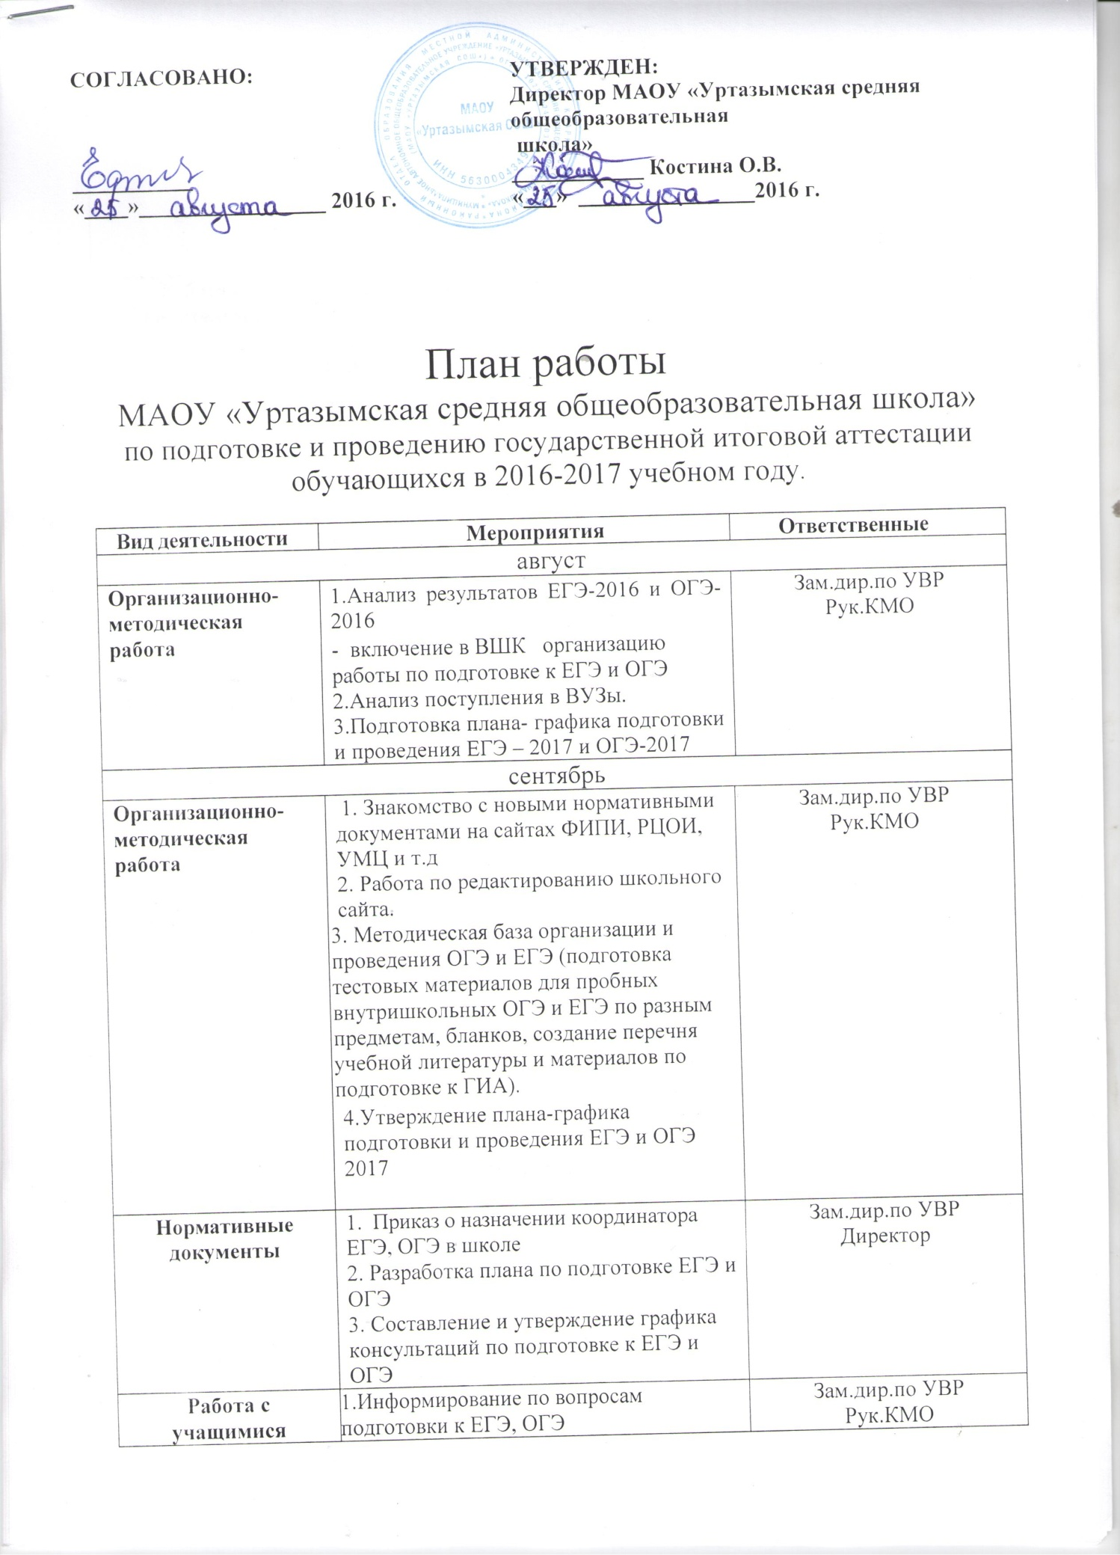

Вид деятельности | Мероприятия | Ответственные
Работа с учащимися | 2.Проведение бесед с выпускниками по проблемам участия в ОГЭ и ЕГЭ-2016:  -цели, содержание и особенности проведения ОГЭ и ЕГЭ и связанные с ними особенности подготовки  3. КИМы,официальные сайты ЕГЭ и ОГЭ  4. Участие в мониторинге | Рук.КМО  кл.руководители
Работа с родителями | 1.Подготовка рекомендаций для родителей  2.Индивидуальные консультации родителей | Зам.дир.по УВР  Кл.руководители
Работа с  педагогическим  коллективом | 1. Информационная работа  2. Планирование работы по подготовке учащихся к ЕГЭ на уроках.  3. Работа с классным руководителем: контроль за успеваемостью и посещаемостью; психологические особенности учащихся  4. Информирование о нормативно-правовой базе проведения ГИА | Зам.дир.по УВР  Рук.КМО  кл.руководители
октябрь
Организационно-методическая работа | 1.Подготовка информационного стенда для учащихся и их родителей «ОГЭ, ЕГЭ» в классах  2. Контроль за выполнением санитарных требований, предъявляемых к учебной нагрузке 9, 11 кл  3. Подготовка справочных, информационных и учебно-тренировочных материалов и оформление доступа к информационным ресурсам (стенды, настенные плакаты и стенгазеты; графики консультаций для выпускников, сдающих ОГЭ и ЕГЭ, рабочие места и выделенное время для обращения к Интернет-ресурсам и т.п.) | Директор  Зам.дир.по УВР  Рук.КМО  библиотекарь
Нормативные документы | 1.Первичное анкетирование. Сбор письменных заявлений выпускников о выборе экзаменов в форме ЕГЭ, ОГЭ  2. Подготовка ведомости учета ознакомления учащихся с инструкцией по ЕГЭ, ОГЭ | Зам.дир.по УВР  Кл.руководители
Работа с учащимися | 1.Проведение классным руководителем беседы по темам:  -содержание и цели проведения ГИА;  - выбор оптимального количества предметов для сдачи в форме ОГЭ; ЕГЭ;  -организация и технология проведения ОГЭ; ЕГЭ;  2. Информирование по вопросам подготовки к итоговой аттестации:  - знакомство с инструкцией по подготовке к итоговой аттестации;  - правила поведения на экзаменах.  - работа с заданиями различной сложности. Работа по заполнению бланков.  3.Информационная работа по вопросам апелляции, присутствия общественных наблюдателей во время проведения экзаменов  4.Проведение контрольных, срезовых работ (по отдельному плану) | Зам.дир.по УВР  Кл.руководители  предметники
Работа с родителями | 1. Родительское собрание:  ГИА-2017 | Зам.дир.по УВР  Кл.руководители
Работа с  педагогическим  коллективом | 1.Обеспечение готовности учащихся выполнять задания различного уровня сложности  2. Использование ИКТ при подготовке учащихся к итоговой форме аттестации в формате ЕГЭ, ОГЭ  3. Работа с классными руководителями по изучению индивидуальных особенностей учащихся (с целью выработки оптимальной стратегии подготовки к экзаменам).  4. Выявление «групп риска»;  методика анализа экзаменационной работы и проблемы; | Зам.дир.по УВР  Кл.руководители  учителя предметники
ноябрь
Организационно-методическая работа | Инструктивно – методическая работа с классными руководителями, учителями, учащимися, родителями о целях и технологиях итоговой аттестации. | Зам.дир.по УВР  Кл.руководители
Нормативные документы | Подготовка базы данных по школе на электронном носителе, сбор копий паспортов учащихся 9, 11-х классов | Зам.дир.по УВР  Кл.руководители
Работа с учащимися | 1.Психологическая подготовка к ГИА. Индивидуальное консультирование учащихся.  2. Проведение тренингов по подготовке к экзаменам;  3.Индивидуальное консультирование  4. Работа с бланками: типичные ошибки в заполнении бланков  5.Работа с заданиями различной сложности.  6.Диагностическое тестирование | Зам.дир.по УВР  Кл.руководители  Руководители КМО
Работа с родителями | Индивидуальное информирование и консультирование по вопросам, связанных с ЕГЭ, ОГЭ | Зам.дир.по УВР  Кл.руководители
Работа с  педагогическим  коллективом | 1.Информирование по вопросам подготовки учащихся к ЕГЭ, ОГЭ  2. Разработка учителями предметниками индивидуальных программ для выпускников, не прошедших мин. порога при диагностическом тестировании.  3. Работа с классными руководителями (формирование базы данных, учет посещаемости, анализ причин пропусков уроков, информирование родителей, работа с дневниками учащихся.) | Зам.дир.по УВР  Кл.руководители  Учителя предметники
декабрь
Организационно-методическая работа | 1.Подготовка и распространение методических пособий (образцов, тестов) по ЕГЭ, ОГЭ  2. Формирование базы данных выпускников. Коррекция.  3. Уровень подготовленности участников ЕГЭ,ОГЭ  4. Посещение уроков учителей предметников, работающих в 9, 11 классах (по плану ВШК) | Директор  Зам.дир.по УВР  Кл.руководители  Руководители КМО
Нормативные документы | 1.Оформление протокола родительского собрания и листа ознакомления родителей с нормативными документами 9-х и 11-х классов  2. Первичное анкетирование: сбор письменных заявлений выпускников о выборе экзаменов в форме ОГЭ и ЕГЭ. | Зам.дир.по УВР  Кл.руководители
Работа с учащимися | 1.Психологическая подготовка к ГИА. Индивидуальное консультирование учащихся. Рекомендации по подготовке к ГИА.  2. Работа с заданиями различной сложности. Работа с бланками  3. Классные часы, беседы с выпускниками по вопросам участия в ГИА — 2017; цели, содержание и особенности проведения и связанные с ними особенности подготовки;  определение выбора учащимися предметов для сдачи  4. Тестовые полугодовые контрольные работы по предметам. | Зам.дир.по УВР  Кл.руководители  Учителя предметники
Работа с родителями | 1.Контроль подготовки к экзаменам  2. Родительское собрание для родителей учащихся 9-х и 11 классов: Психологические особенности подготовки к ГИА. О порядке подготовки и проведения ГИА (нормативные документы, КИМы, сайты и т.д.) | Зам.дир.по УВР  Кл.руководители
Работа с  педагогическим  коллективом | 1.Работа с классными руководителями. Совместный контроль подготовки к ЕГЭ, ОГЭ.  2. Анализ всех диагностических работ за 1-ое полугодие  3.Контроль подготовки к экзаменам | Зам.дир.по УВР  Кл.руководители  Учителя предметники
январь
Организационно-методическая работа | 1.Подготовка к репетиционным экзаменам.  - ВШК, контроль за работой учителей в информационной среде для подготовки учащихся 9-х и 11 классов к сдаче ОГЭ и ЕГЭ.  - Контроль за проведением элективных курсов.  - Контроль по ведению классных журналов. | Зам.дир.по УВР  Кл.руководители  учителя предметники
Нормативные документы | 1.Знакомство с новыми нормативными документами на сайтах ФИПИ, РЦОИ, УМЦ и т.д  2.Изучение Положения об итоговой аттестации в 2017 году;  3. Формирование базы данных организаторов проведения ГИА. | Директор  Зам.дир.по УВР  Кл.руководители
Работа с учащимися | 1.Психологическая подготовка к ЕГЭ. Индивидуальное консультирование учащихся. Рекомендации по подготовке к ЕГЭ, ОГЭ  2. Работа с заданиями различной сложности. Работа по заполнению бланков.  3. Собрание учащихся 9, 11-классов «О порядке, подготовке и проведении ОГЭ, ЕГЭ» | Зам.дир.по УВР  Кл.руководители  учителя предметники
Работа с родителями | 1.Родительское собрание для выпускников и родителей по вопросам подготовки и участия в ГИА  2.Индивидуальное информирование и консультирование по вопросам, связанными с ГИА | Зам.дир.по УВР  Кл.руководители
Работа с  педагогическим  коллективом | 1.Изучение нормативных документов по организации ГИА в 2016-2017 учебном году.  2.Оформление классных стендов.  3.Составление графика проведения консультаций на 2-ое полугодие. | Зам.дир.по УВР  Кл.руководители  Руководители КМО
февраль
Организационно-методическая работа | 1.Подготовка раздаточных материалов для выпускников-памяток для участвующих в ЕГЭ, ОГЭ  2. Коррекция базы данных по выпускникам  3. Инструктивные совещания с выпускниками и родителями, педагогами по организации и проведению ЕГЭ, ОГЭ  4. Прием заявлений на выбор предметов | Зам.дир.по УВР  Кл.руководители
Нормативные документы | Оформление листа ознакомления выпускников с памяткой о правилах проведения ЕГЭ, ОГЭ | Зам.дир.по УВР  Кл.руководители
Работа с учащимися | 1.Психологическая подготовка к итоговой аттестации. Индивидуальное консультирование учащихся. Рекомендации по подготовке к итоговой аттестации  2.Работа с заданиями различной сложности. Работа по заполнению бланков.  3.Выбор (окончательный ) дополнительных экзаменов.  4.Оформление письменных заявлений учащихся 9 и 11 классов о выборе экзаменов в форме ЕГЭ, ОГЭ  5.Подготовка к пробным экзаменам | Зам.дир.по УВР  Кл.руководители  Учителя предметники
Работа с родителями | Индивидуальное информирование и консультирование по работе, связанной с итоговой аттестацией | Зам.дир.по УВР  Кл.руководители
Работа с педагогическим коллективом | 1.Обучение учителей – операторов  2.Ведение тематического учета знаний и умений учащихся;  3.Разработка программ сопутствующего повторения, системы компенсаторных мер. | Зам.дир.по УВР  учителя предметники
март
Организационно-методическая работа | 1.Подготовка к выступлению на родительском собрании по вопросам подготовки к ГИА  2.Организация проведения пробных экзаменов на районном и школьном уровнях  3.Уточнение пунктов проведения ОГЭ, ЕГЭ. | Директор  Зам.дир.по УВР  Кл.руководители
Нормативные документы | 1.Оформление документации по ГИА:  - оформление письменных заявлений учащихся 9, 11 классов о выборе государственных экзаменов.  - назначение представителей на ППЭ.  2. Оформление протокола родительского собрания и листа ознакомления родителей с нормативными документами  3.Приказ о направлении на пробный экзамен учащихся | Директор  Зам.дир.по УВР  Кл.руководители
Работа с учащимися | 1.Занятия «Работа по заполнению бланков ОГЭ, ЕГЭ»  2.Психологическая подготовка к ГИА. Проведение тренингов  3.Пробные экзамены  4.Семинар «Права и обязанности участников ГИА»  5.Семинар «Порядок использования результатов ЕГЭ, ОГЭ при поступлении в вузы, ссузы» | Директор  Зам.дир.по УВР  Кл.руководители
Работа с родителями | Проведение родительского собрания, посвященного вопросам подготовки учащихся к ГИА, о проведении пробного экзамена | Директор  Зам.дир.по УВР  Кл.руководители
Работа с  педагогическим  коллективом | 1.Работа с классными руководителями. Мониторинг успеваемости по предметам, выбираемых на экзамен в форме ЕГЭ, ОГЭ. Контроль подготовки к ЕГЭ, ОГЭ  2. Занятия «Работа по заполнению бланков ЕГЭ, ОГЭ»  3. Формирование базы педагогических кадров, работающих в качестве организаторов и наблюдателей ЕГЭ и ОГЭ на ППЭ, экспертов по предметам. | Директор  Зам.дир.по УВР  Кл.руководители
апрель
Организационно-методическая работа | 1.Оформление уведомлений на ЕГЭ, ОГЭ  2. Совещание: «Организация итоговой аттестации выпускников школы»  3.Обновление стенда, посвященного ОГЭ и ЕГЭ.  4. Организация обучения учителей, принимающих участие в ГИА.  5. Участие в обучающих семинарах для организаторов ППЭ, руководителей ППЭ | Директор  Зам.дир.по УВР  Кл.руководители
Нормативные документы | 1.Оформление сводной таблицы (списков) участников экзаменационных испытаний по выбору.  2.Приказ об утверждение состава школьных комиссий: экзаменационной, конфликтной, предметных.  3.Приказ о допуске учащихся к итоговой аттестации. | Директор  Зам.дир.по УВР  Кл.руководители
Работа с учащимися | 1.Индивидуальная работа с учащимися по подготовке к ОГЭ и ЕГЭ, индивидуальное консультирование учащихся.  2. Самостоятельная работа учащихся с литературой по ОГЭ и ЕГЭ, электронными изданиями  3. Работа с демонстрационными версиями ЕГЭ, ОГЭ | Руководители КМО  Кл.руководители
Работа с родителями | 1.Проведение собрания с родителями выпускников.  - порядок окончания учебного года.  -о результатах ГИА и выставлении итоговых оценок, получение аттестатов.  -об организации приема и рассмотрении апелляций по результатам ГИА. | Директор  Зам.дир.по УВР  Кл.руководители
Работа с  педагогическим  коллективом | 1.Работа с классными руководителями. Контроль подготовки к ГИА.  2. Инструктаж учителей предметников, членов экзаменационных комиссий, членов конфликтной комиссии по вопросам проведения итоговой аттестации .  3. Обучение организаторов ОГЭ. | Директор  Зам.дир.по УВР  Кл.руководители
май
Организационно-методическая работа | 1.Размещение на информационном стенде сроков сдачи ГИА  2. Подготовка графика проведения консультаций  3. Выдача уведомлений выпускникам, допущенным к сдаче ЕГЭ, ОГЭ  4. Педагогический совет по допуску выпускников к ГИА-2017  5. Организация проведения основных экзаменов в форме ЕГЭ, ОГЭ  6. Организация проведения апелляции.  7.Получение протоколов апелляций, экзаменов, проводимых в резервные сроки | Директор  Зам.дир.по УВР  Кл.руководители
Нормативные документы | 1.Подготовка приказа о допуске учащихся 9, 11 -х классов к сдаче ЕГЭ, ОГЭ  2. Оформление приказа на сопровождающих и списков учащихся, сдающих ОГЭ и ЕГЭ в определенные сроки . | Директор  Зам.дир.по УВР  Кл.руководители
Работа с учащимися | 1.Работа с заданиями различной сложности. Рекомендации по подготовке к ГИА. Работа по заполнению бланков.  2.Оповещение учащихся о способе их доставки к месту проведения ЕГЭ, ОГЭ  Выдача уведомлений выпускникам, допущенным к сдаче ЕГЭ, ОГЭ. | Директор  Зам.дир.по УВР  Кл.руководители
Работа с родителями | Индивидуальное информирование и консультирование по вопросам, связанным с ГИА . | Зам.дир.по УР  Кл.руководители
Работа с  педагогическим  коллективом | 1.Информационная работа с классными руководителями.  2. Инструктаж учителей предметников, членов экзаменационных комиссий, членов конфликтной комиссии по вопросам проведения итоговой аттестации .  3.Обучение организаторов ГИА.  4. Проведение педагогического совета по допуску выпускников к ГИА-2017:  -отчет о результатах пробного экзамена;  -отчет о результатах работ по допуску;  - отчёт ответственных за проведение ОГЭ и ЕГЭ о результатах работы за год;  -ознакомление с приказом по организации участия в ГИА . | Директор  Зам.дир.по УВР  Кл.руководители  Руководители КМО
июнь
Организационно-методическая работа | 1. Организация проведения апелляций: выдача бланков заявлений выпускников  2. Анализ результатов основных экзаменов. Подготовка итогового отчета о проведении ГИА  3. Формирование базы данных о результатах экзаменов.  4. Организация работы по сопровождению на ЕГЭ, ОГЭ  5. Организация своевременного ознакомления с протоколами результатов ЕГЭ и ОГЭ  6. Планирование работы по улучшению сдачи ГИА на 2017-18 учебный год. | Директор  Зам.дир.по УВР  Кл.руководители  Руководители КМО
Нормативные документы | 1.Приказы на сопровождение учащихся на ЕГЭ, ОГЭ  2. Формирование отчетов по результатам. ЕГЭ, ОГЭ  3. Подготовка справки о качестве проведения и результатах ЕГЭ, ОГЭ  4. Получение и оформление аттестатов | Директор  Зам.дир.по УВР  Кл.руководители  Руководители КМО

